# GPU Gems

## Chapter 14. Advanced Techniques for Realistic Real-Time Skin Rendering

## 14.1 The Appearance of Skin

皮肤的渲染一直是一个难题，主要因为有以下两个原因：1、皮肤上拥有许多不易察觉的视觉特征；2、人的观感对皮肤整体，特别是脸部极其的敏感。这些数量庞大的细节使得人类的皮肤渲染至今仍然是一个障碍。一个真实的皮肤模型必须包括皱纹、毛孔、雀斑、毛囊、伤疤等特征。幸运的是，现代的3D扫描技术使得我们能够捕捉人脸的高层次细节。但是，简单的（天真的）渲染会呈现一个不真实、僵硬、看起来很干燥的视觉效果。就如（a）图。出现这个的原因主要是因为次表面散射（subsurface scattering）。次表面散射是指光线穿过皮肤表面，进入皮肤下层进行散射并且部分被吸收，最后从另外某个地方射出的过程。皮肤实际上是稍微有些透明的，这个微妙的但是重要的效果使得皮肤能呈现一个柔和的视觉效果，并且使得渲染效果更为真实，就像（b）图所示。

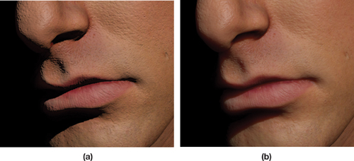

*比较两张皮肤的渲染效果图：*

*对于大多数材质来说，光线的反射通常会分成两个部分，并且这两个部分互相独立：*

1. *表面反射，通常用一个简单的镜面（specular）反射计算；*
2. *次表面散射，通常用一个简单的漫反射（diffuse）计算。*

*但是，两个部分都需要更加高等的模型来生成真实的皮肤图像。如果没有精确的镜面反射和次表面散射，即使使用高细节的漫反射、镜面反射和法线贴图也不能使皮肤看起来真实。*

#### 14.1.1 Skin Surface Reflectance

小部分的光线射到皮肤表面会直接进行反射（大约为6%）。这是因为在皮肤表面比较粗糙并且附有油脂，所以产生了菲涅尔反射。菲涅尔反射是指在真实世界中，除了金属之外，其它物质均有不同程度的“菲涅尔效应”。视线垂直于表面时，反射较弱，而当视线非垂直表面时，夹角越小，反射越明显。如果你看向一个圆球，那圆球中心的反射较弱，靠近边缘较强。不过这种过度关系被折射率影响。因此我们可以用一个镜面反射函数来对其进行建模。我们可以用一个多层皮肤模型来描述它：

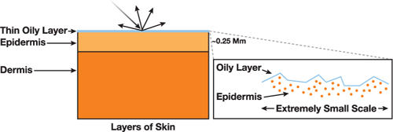

光线直接从油层和外表皮反射离开皮肤表面，不进入皮肤，自然也不会有散射。这反射不是完全的镜面反射，因为皮肤是一个精密刻度的粗糙表面，造成了一个单一入射角会反射为一个范围的出射角的现象。我们可以通过粗糙度（roughness）加之镜面的双向反射分布函数（bidirectional reflectance distribution function，BRDF）来描述。

#### 14.1.2 Skin Subsurface Reflectance

所有那些不会直接在皮肤表面反射的光线都会进入次表面层。光在次表面层的散射和吸收给予了皮肤颜色和柔和的视觉效果。光进入这些次表面层时，皮肤因为吸收了部分光而获得了颜色，但是更多的是进行散射，然后从以进入点为中心的一个3D邻域返回射出。有时候光会穿过整个皮肤区域，就像耳朵。一个真实的皮肤模型必须模拟这个散射的过程；之前的（a）图出现的僵硬、干燥的样子就是因为无视了散射的过程，光只能从入射光线接触表面的位置出射。